实验十一 加速度与质量的关系

实验目的
验证加速度与质量的反比关系，加深对牛顿第二运动定律的理解。

实验原理
由牛顿第二运动定律：F=Ma，在F不变的情况下，a与M成反比关系。

实验器材
朗威DISLab、计算机、DISLab力学轨道及附件、天平、小沙桶等。

实验装置图
见实验十。

实验过程与数据分析
- 用天平称量出小车的净质量（本次实验为0.2200kg）；
- 调整轨道水平；
- 将小钩码通过牵引绳与小车连接，使之滑动；
- 在小车上放置不同数量的配重片（每片质量为50.5g），保证其它条件不变，利用实验十的方法测出小车加配重片后质量发生变化时对应的不同加速度。
- 在“计算表格”中，定义变量“m”表示小车与配重片的总质量，并输入其值。输入自由表达式“Fx=1/m”计算出质量的倒数。输入求加速度的公式得出计算结果（图11-1）；
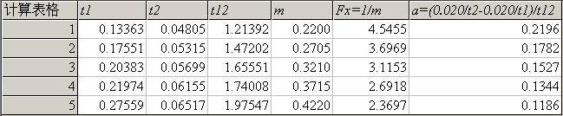
图11-1 质量逐次增加时加速度的变化
- 点击“绘图”，选择X轴为“m”，Y轴为“a”，得到a- m图线（图11-2）；
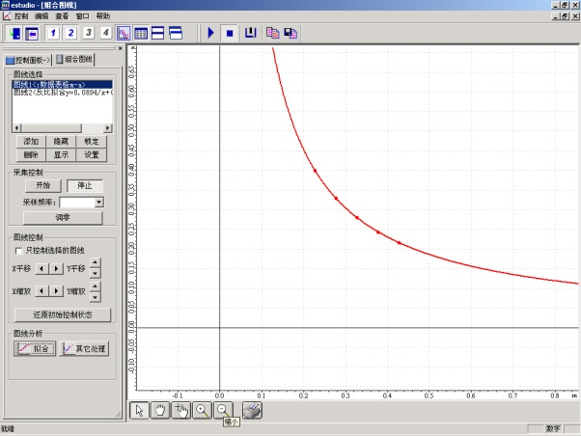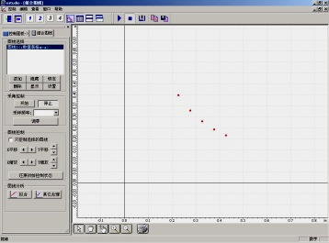
图11-2 加速度与质量的关系图线
- 如图11-2中小图所示，测量获得的数据点在坐标系中的排列呈现出明显的双曲线特征，选择“反比拟合”，得到的拟合图线（大图）验证了对数据点排列规律的猜测；
- 重新选择X轴为“1/m”，发现得到的实验数据点的排列呈线性分布特征，点击“线性拟合”，得到一条非常接近原点的直线（图11-3）；
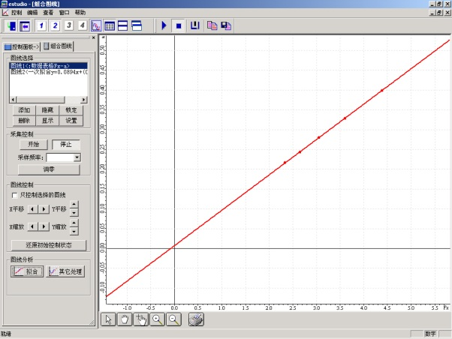
图11-3 加速度与质量的倒数关系图线
- 分析上述结果，说明加速度a与小车的总质量m的倒数成正比，即加速度a则与小车质量m成反比。

